УЧИМСЯ ПЕРЕСКАЗЫВАТЬ
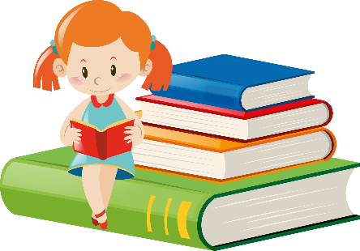
ДОРОГИЕ РОДИТЕЛИ!
Знаете ли вы, почему так важно учить ребенка пересказывать?
Это развивает связную монологическую речь. Вырабатывается умение слушать литературное произведение, отвечать на вопросы взрослых. Тренируется память ребенка.
Мы подскажем вам, как научить ребенка пересказывать короткие литературные тексты (сказки и рассказы).
На первом этапе обучения пересказу хорошо использовать метод отраженного пересказа. Ребенок включается в рассказ взрослого, повторяя слово или целое предложение, как бы помогая ему.
Так малыш подводится к самостоятельному воспроизведению литературного произведения.
На следующем этапе можно переходить к пересказу по вопросам:
После того как ребенок овладел пересказом сказки, можно предложить ему пересказать маленькие рассказы с несложной фабулой. Хороший образец - лаконичные рассказы Л.Н. Толстого для детей.

